如何发布圈子分享

用户想要发布圈子分享，首先需要用户拥有自己的圈子或者加入了别人的圈子。

发布时，用户进入到“发现”模块，点击界面正下方的“+”，然后选择发布分享。

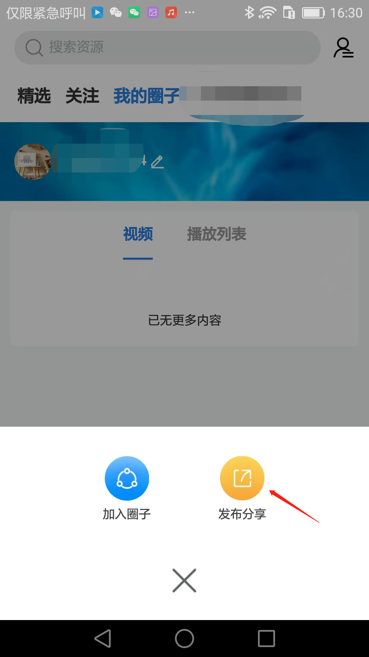

用户进入到视频发布界面，编写标题描述，选择需要上传发布的视频（视频可以选择手机本地视频也可以选择设备空间上的视频），选择要发布到哪个圈子后点击发布即可发布。

